Titre : Phase d'apprentissage : Activités athlétiques (Sauter)
Discipline : Agir, s'exprimer, comprendre à travers l'activité physique. | Date : Février - Mars 2016 |  | Durée : 2 x 30 minutes  Séance n°5 et 6
Objectifs :

-Diversifier les actions motrices de l'élève "sauter loin" et "sauter haut".

Objectifs langagier :
L'élève nomme ses propres actions motrices (je) ou les actions motrices d'un autre camarade ou du maître (tu, il, elle).
Compétences des programmes :

Agir dans l'espace, dans la durée et sur des objets.
Attendues fin de maternelle : Courir, sauter, lancer de différentes façons, dans des espaces et avec des matériels variés, dans un but précis.
Tâche de l’élève:

- Investir les jeux, respecter les règles et améliorer ses actions motrices du "sauter haut et sauter loin".

Critères de réussite de l’élève : L’élève a atteint ou touché …
Niveau A : les cibles les plus hautes ou les plus éloignées
Niveau B : les cibles moyennes
Niveau C : les cibles les plus proches ou les moins hautes

Variables : hauteur et éloignement des obstacles.

Réponses possibles des élèves :
Sauter haut
Niveau 1 Ne pas arriver à décoller les pieds.
Niveau 2 Sauter haut , départ à pied joint.
Niveau 3 Sauter haut sur un pied en prenant de l'élan.

Sauter loin
Niveau 1 Sauter sur place.
Niveau 2 Sauter en partant à pied joint.
Niveau 3 Sauter loin sur un pied en prenant de l'élan.

Sécurité :
- Zone de lancer bien délimitée.
- Positionnement adéquate de l'adulte.
- Rappeler systématiquement les règles de vie : Ne pas lancer sur un camarade.
Déroulement :  1. Présentation du dispositif :  Description par les élèves du dispositif : Sauter loin, Sauter haut.  2 Ateliers : Sauter haut et sauter loin.  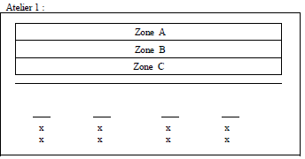  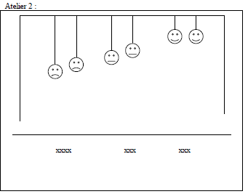  2. Mise en œuvre du dispositif :  Les élèves sont répartis sur les deux ateliers. Avec ou  sans élan, ils effectuent le maximum d’essais. Quand ils ont réussi à un niveau de difficulté, ils essaient le niveau supérieur.  Consignes :  1) Tu sautes dans la zone la plus loin possible.  2) Tu sautes le plus haut possible pour atteindre la cible avec la main.  Des phases de mise en évidences des différentes manières de sauter sont mis en évidence (avec élan, pied joint). Observer et mettre en valeur les plus efficaces.  3. Synthèse de l’activité : Structuration.  Retour sur les trois ateliers (Ce que l'on a appris) et sur les règles de vie à la fin de chaque séance. |  | Durée  10 min  2x  20 min  5 min |  | Dispositif social  En classe  4 groupe (2 groupe par atelier)  Collectif classe | Matériel  Affiches  lattes de couleurs. fil avec ballon de baudruche de différente couleurs
Analyse, bilan :

